Séance 12

1. Correction exercice qui était à faire
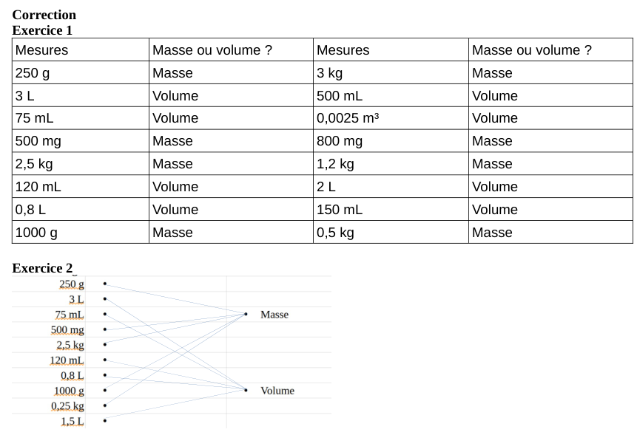

2. Travail de conversion sur ELEA pour les plus rapides

3. Correction du travail de la semaine dernière (activité 2)
https://nuage03.apps.education.fr/index.php/s/qiiXM4j5gySML5D
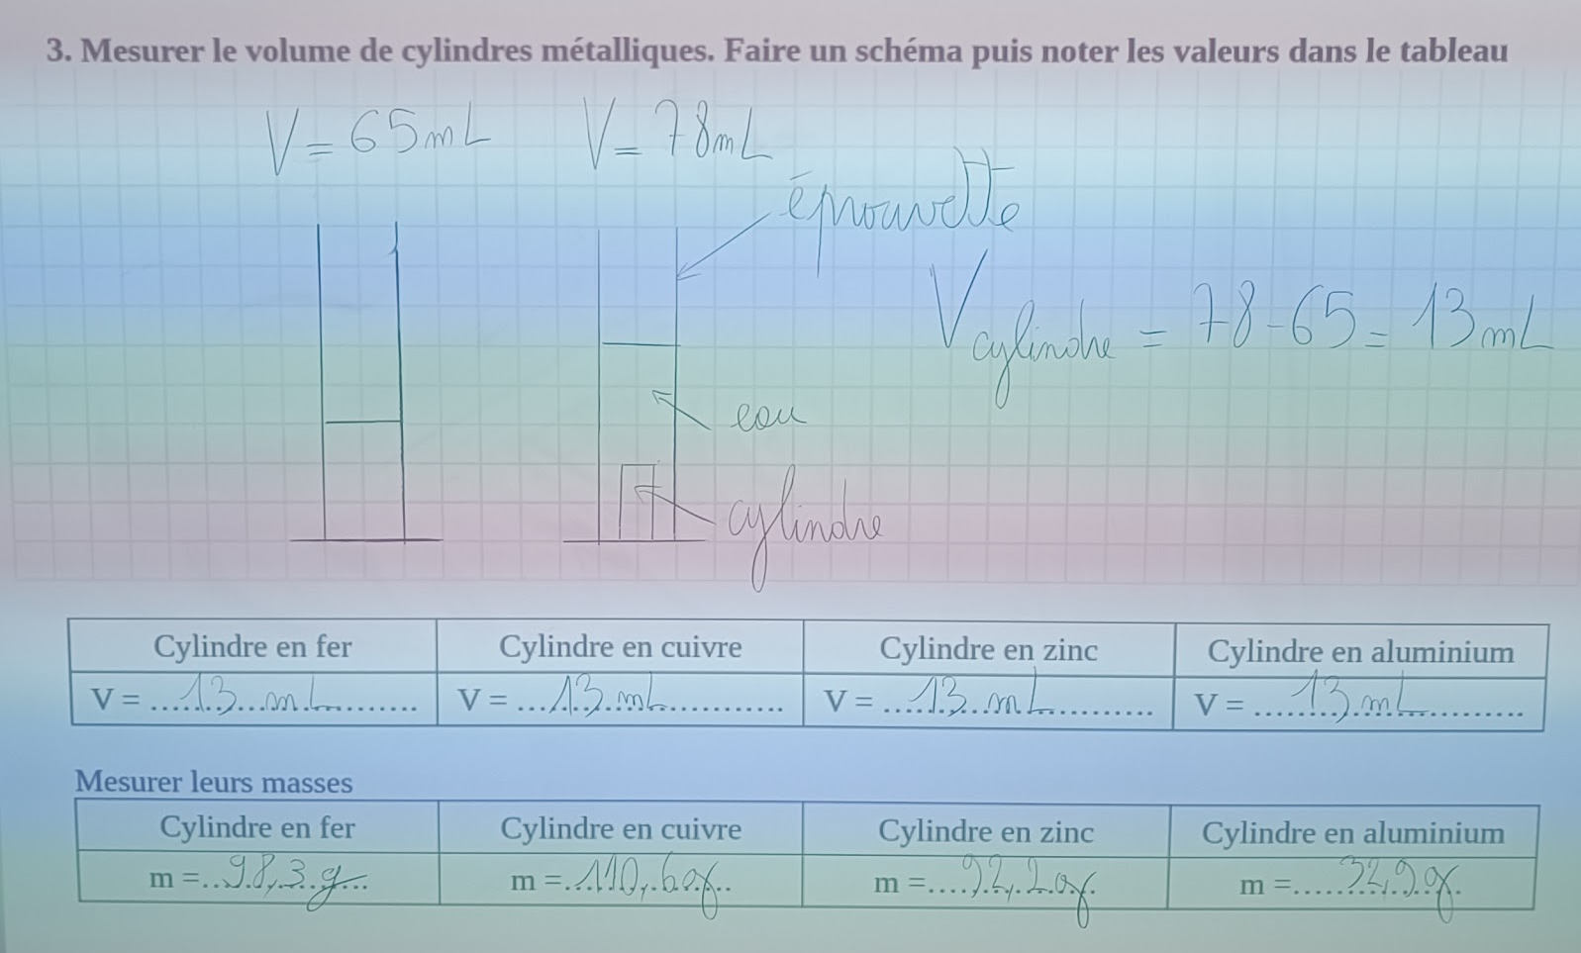

4. A faire pour la semaine prochaine
Refaire côté exercice (à la fin du cahier) tous les schémas de l'activité 2.

